Bài 1

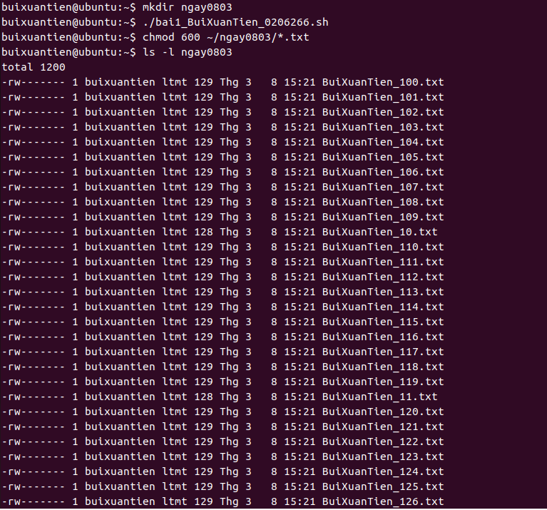

Tạo thư mục ngay0803 và chạy file bai1_BuiXuanTien_0206266.sh

Sau khi tạo 300 file đuôi .sh thì chuyển sang .txt sau đó thay đổi quyền 300 file

Bài 2

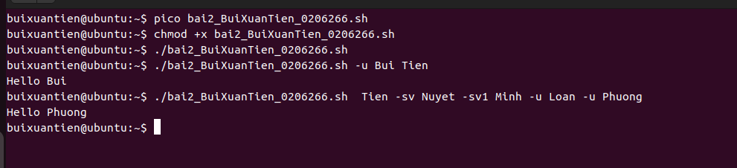

Bài 3

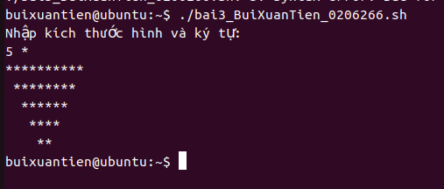

Bài 4

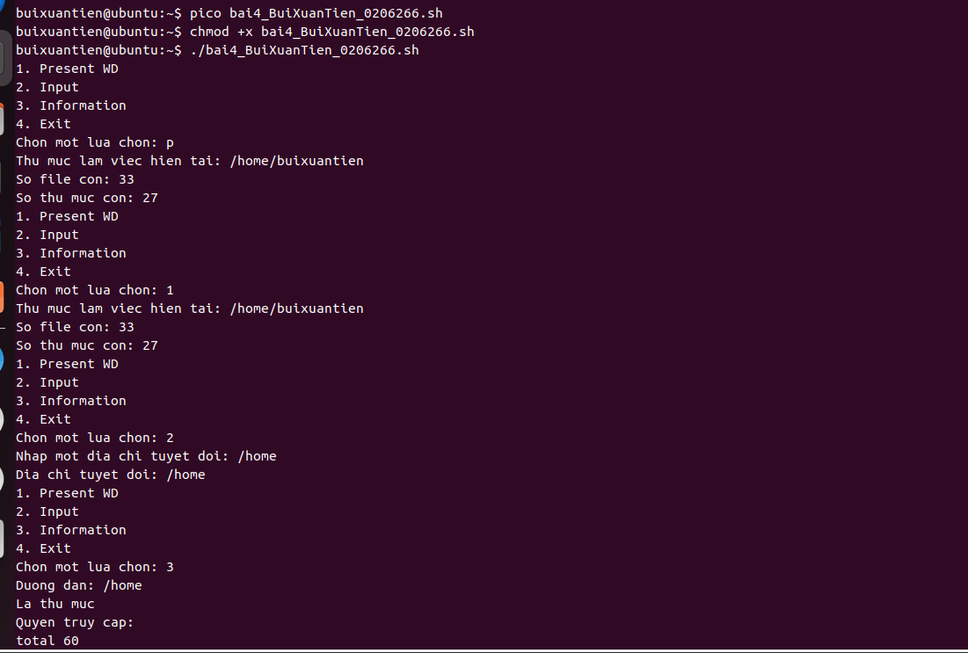

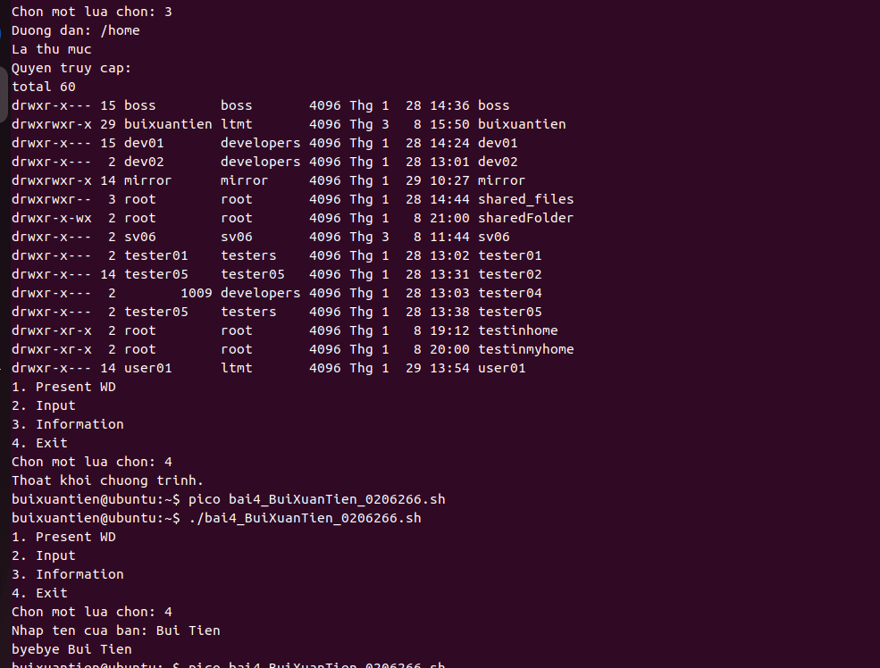

Bài 5

A,

